Лабораторна робота №19
Тема: Взаємодія з файловою системою.
Мета: познайомитися з засобами взаємодії PHP з файловою системою.
Взагалі кажучи, в PHP не існує функції, призначеної саме для створення файлів. Більшість функцій працює з вже існуючими файлами у файловій системі серверу. Є декілька функцій, які дозволяють створювати тимчасові файли, або, файли з унікальним для поточної директорії ім'ям. А ось для того, щоб створити найзвичайніший файл, потрібно скористатися функцією, яка відкриває локальний або віддалений файл. Називається ця функція fopen(). Що значить "відкриває файл"? Це значить, що fopen пов'язує даний файл з потоком управління програми. Причому скріплення буває різним залежно від того, що ми хочемо робити з цим файлом: читати його, записувати в нього дані або робити і те і інше. Синтаксис цієї функції такий: resource fopen ( ім’я_файлу, тип_доступу [, use_include_path])
В результаті роботи ця функція повертає вказівник (типу ресурс) на відкритий нею файл. Як параметри цієї функції передаються: ім'я файлу, який потрібно відкрити, тип доступу до файлу (визначається тим, що ми збираємося робити з ним) і, можливо, параметр, що визначає, чи шукати вказаний файл в include_path.
Після виконання необхідних дій з файлом, будь то читання або запис даних або що-небудь інше, з'єднання, встановлене з цим файлом функцією fopen(), потрібно закрити. Для цього використовують функцію fclose(). Синтаксис у неї наступний:
fclose (вказівник на файл)
Ця функція повертає TRUE, якщо з'єднання успішно закрито, і FALSE – в протилежному випадку. Параметр цієї функції повинен указувати на файл, успішно відкритий, наприклад, за допомогою функції fopen().

Практична частина
Завдання 1
За допомогою блокноту створіть html-форму, та запишіть програмний код для завантаження файлу на сервер.

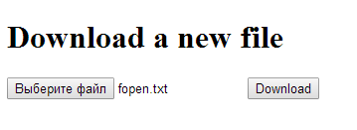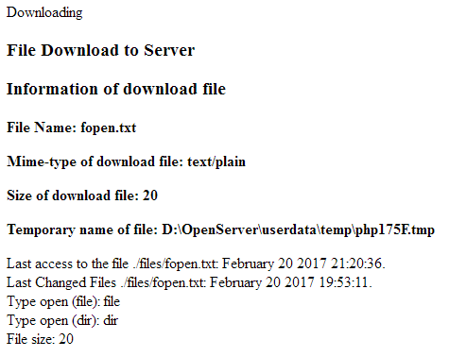
Рисунок 1-2 – Форма вводу та результат роботи програми

Код файлу file_form.html:
<!DOCTYPE html>
<html lang="en">
<head>
<meta charset="UTF-8">
<title>Download a new files</title>
</head>
<body>
<h1>Download a new file</h1>
<form enctype="multipart/form-data" action="upload.php" method="POST">
<input type="file" name="uploadfile">
<input type="submit" value="Download">
</form>
</body>
</html>

Код файлу upload.php:
<!DOCTYPE html>
<html lang="en">
<head>
<meta charset="UTF-8">
<title>Downloading</title>
</head>
<body>Downloading</h1>
<?php
$uploaddir ='./files/';
$uploadfile = $uploaddir.basename($_FILES['uploadfile']['name']);
if (copy($_FILES['uploadfile']['tmp_name'],$uploadfile)){
echo "<h3>File Download to Server</h3>";
}
else {
echo"<h3>Erorr!</h3>";
exit;
}
echo "<h3>Information of download file</h3>
<p><b>File Name: ".$_FILES['uploadfile']['name']."</b></p>
<p><b>Mime-type of download file: ".$_FILES['uploadfile']['type']."</b></p>
<p><b>Size of download file: ".$_FILES['uploadfile']['size']."</b></p>
<p><b>Temporary name of file: ".$_FILES['uploadfile']['tmp_name']."</b></p>";
if (file_exists($uploadfile)){
echo "
Last access to the file $uploadfile: ".date("F d Y H:i:s.", filemtime($uploadfile));
}
if (file_exists($uploadfile)){
echo "<br>Last Changed Files $uploadfile: ".date("F d Y H:i:s.", fileatime($uploadfile));
}
echo "<br>Тype open (file): ";
echo filetype($uploadfile);
echo "<br>Тype open (dir): ";
echo filetype('files/');
echo "<br>File size: ";
echo filesize($uploadfile);
?>
</body>
</html>

Завдання 2
Запишіть у файл browsedіr.php - сценарій, що виконує перегляд каталогів для перевірки результатів завантаження файлів.

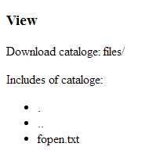
Рисунок 3 – Результат роботи програми

Код файлу file_form.html:
<!DOCTYPE html>
<html lang="en">
<head>
<meta charset="UTF-8">
<title>View files of catalogs</title>
</head>
<body>
<h3>View</h3>
<?php
$current_dir = 'files/';
$dir = opendir($current_dir);
echo "<p> Download cataloge: $current_dir</p>";
echo "<p>Includes of cataloge: </p><ul>";
while ($file = readdir($dir)){
echo "<li>$file</li>";}
echo "</ul>";
closedir($dir);
?>
</body>
</html>
Рисунок 4 – Вміст файлу fopen.txt

Висновок:
На цій лабораторній роботі я познайомився з засобами взаємодії PHP з файловою системою.

